[DEPRECATED] refer to: https://docs.google.com/document/d/1J0z-YbIck237RuaefkozkgISirJGAnAfvnREz0s3LIE/edit?usp=sharing



Rapport TP1

INF8480
Systèmes répartis et infonuagique

Groupe 2

Présenté à : Houssem Daoud

Soumis par :
Vincent Chassé 1795836
Quoc-Hao Tran 1972967

2 octobre 2018

Question 1

Voici les résultats que nous avons obtenus lors de l’expérience :
Taille (octets) | Appel normal (ns) | Appel RMI local (ns) | Appel RMI distant (ns)
10 | 2327 | 799803 | 1848650
100 | 2317 | 884320 | 1239375
1000 | 2199 | 932468 | 1987296
10000 | 2439 | 984661 | 2286580
100000 | 2357 | 1107466 | 9711244
1000000 | 2304 | 1941764 | 86759904
10000000 | 2240 | 10932782 | 867158455

Et voici les mêmes données sous forme d’un graphique avec une échelle logarithmique (en base 10) :
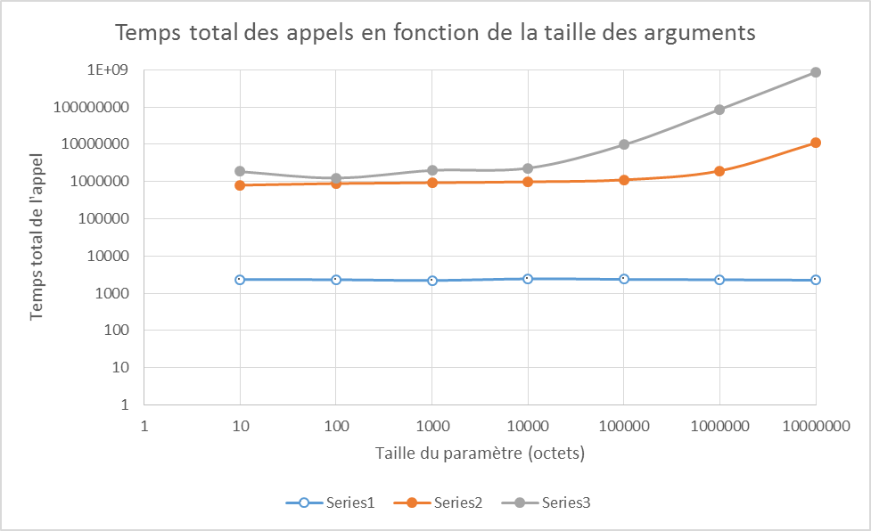
Commentez et expliquez les résultats obtenus.
Discutez les avantages et les inconvénients de Java RMI

Question 2
Expliquez l'interaction entre les différents acteurs (client, serveur et registre RMI) à partir
du tout début de l'exécution. Ainsi, à partir du moment où on lance le serveur jusqu'à l'appel de la
fonction à distance par le client, décrivez toutes les communications qui ont lieu entre ces acteurs.
Faites le lien entre vos explications et le code de l'exemple fourni. Il faut citer les classes et les
méthodes responsables de chaque interaction.

